Adam Dedík Sklabinská 6, 83106, Bratislava

Tieto práce vznikli ako výsledok učenia sa a aplikovania základných techník a funkcií 3D editačného programu (Blender), ako napríklad: 3D modelovanie (pevných povrchov), texturovanie, vytváranie materiálov pomocou node systému, animovanie.

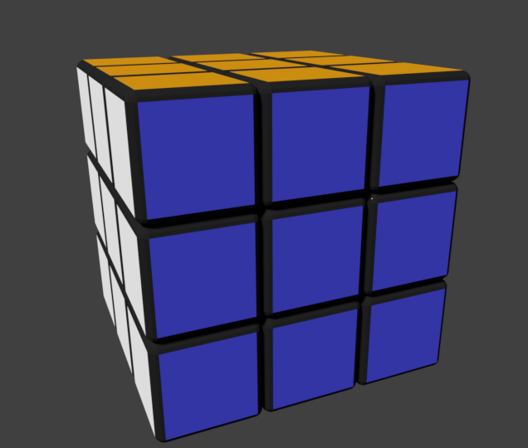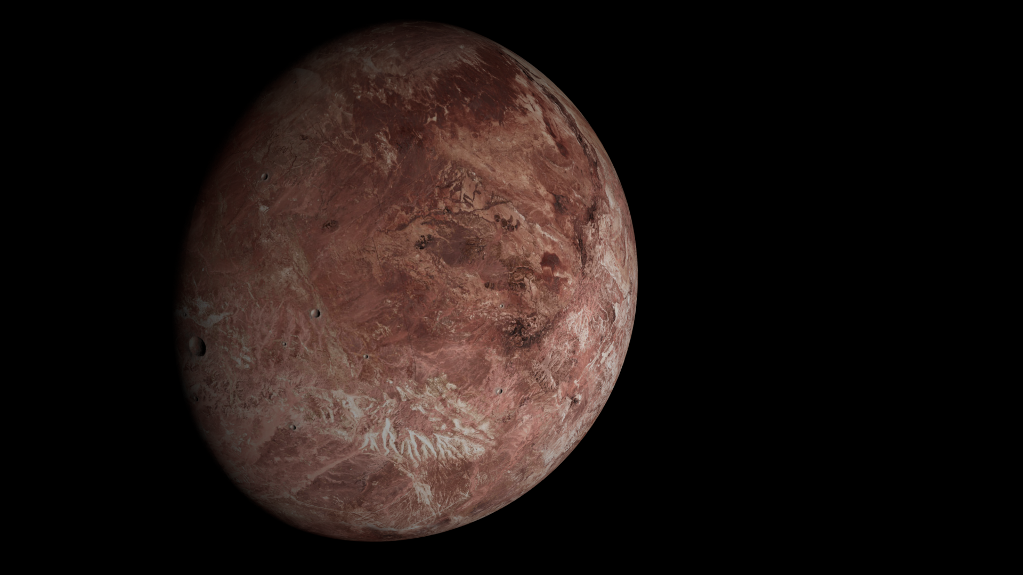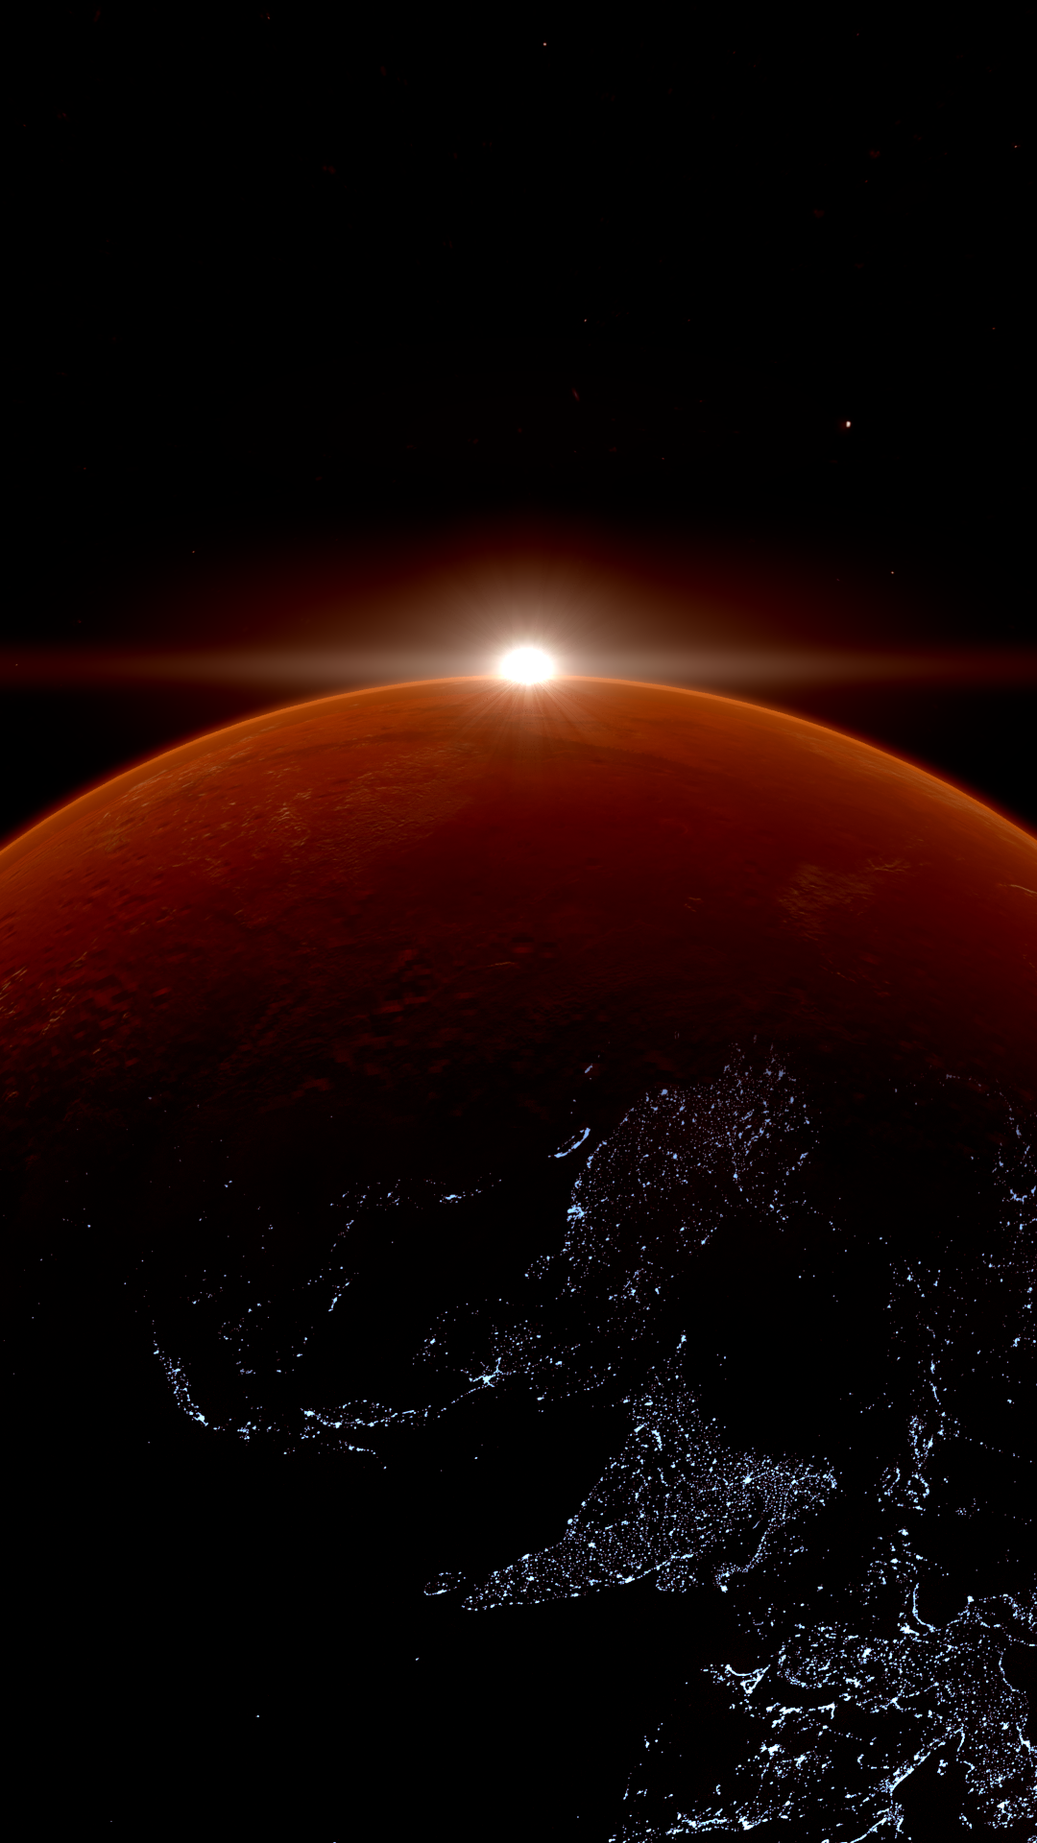
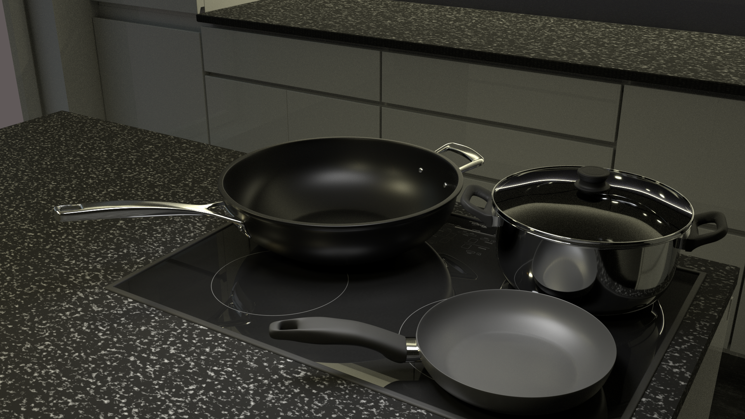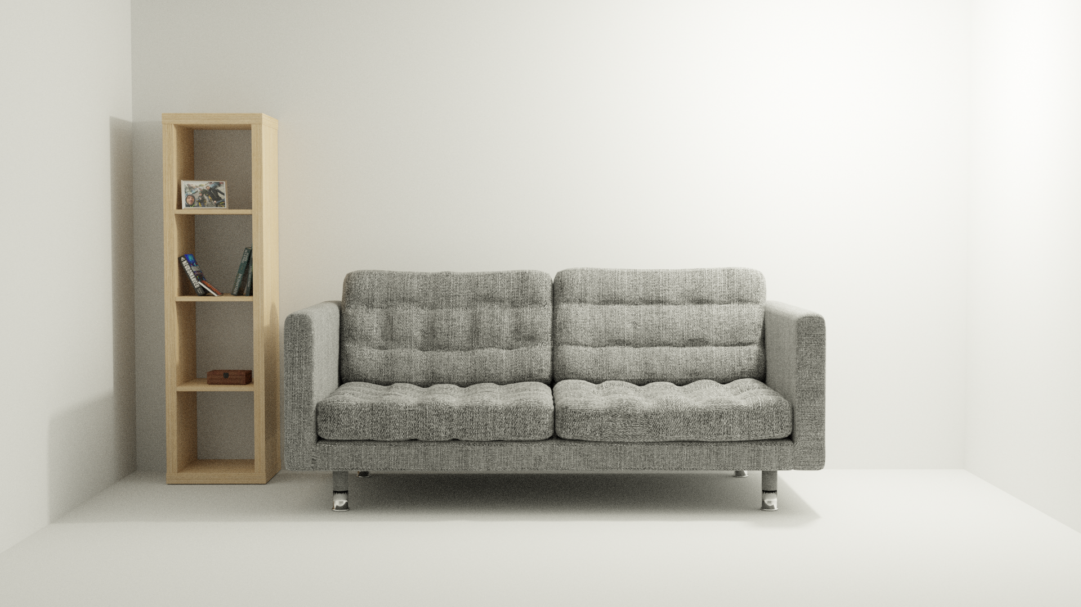
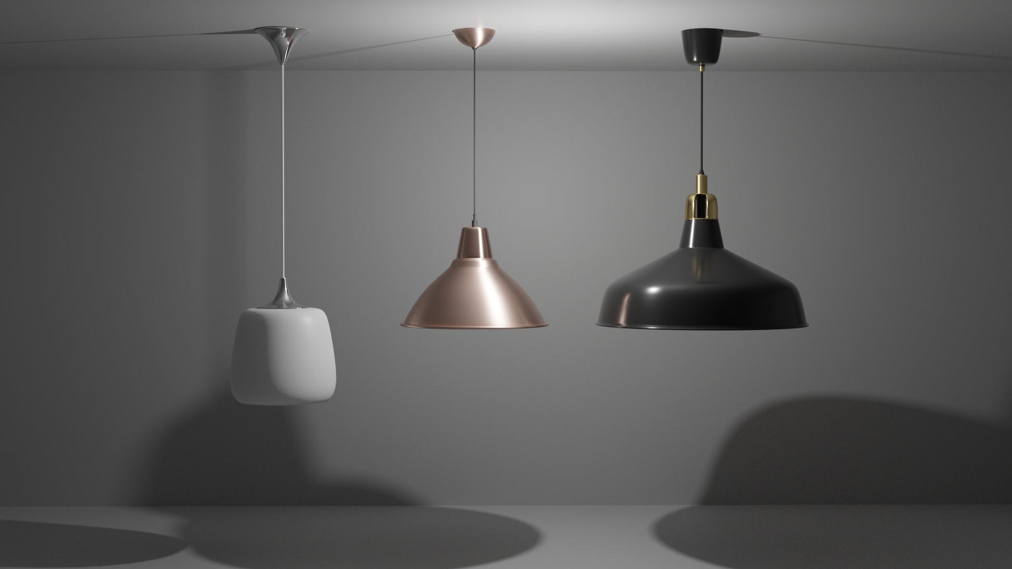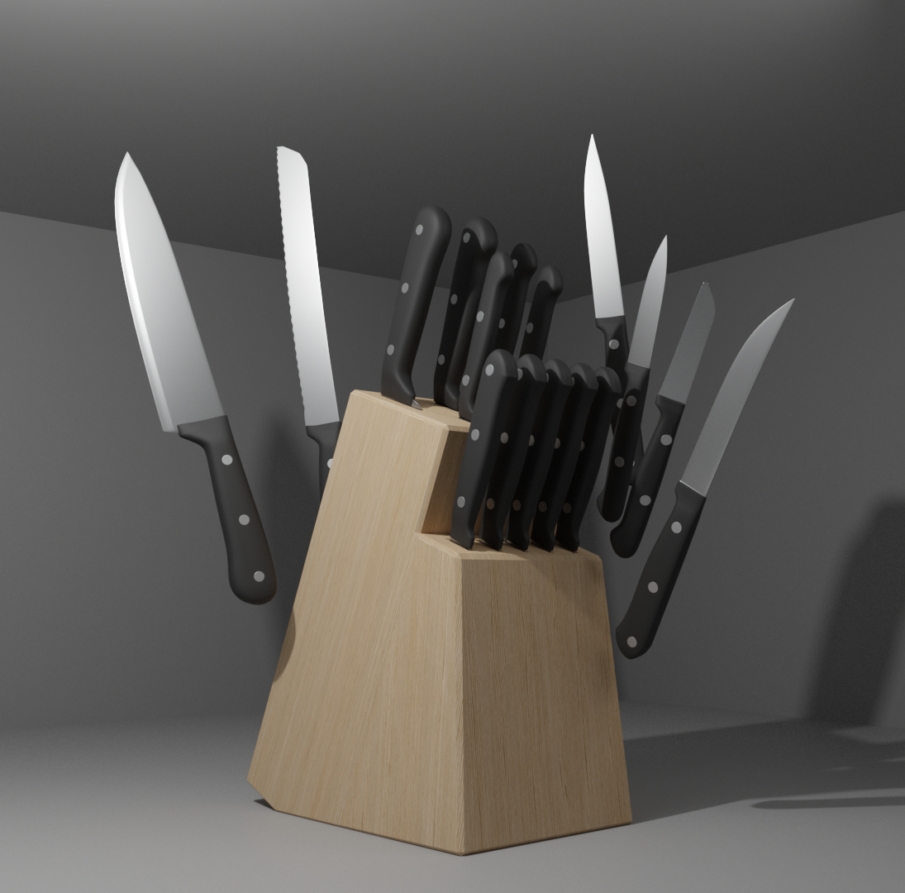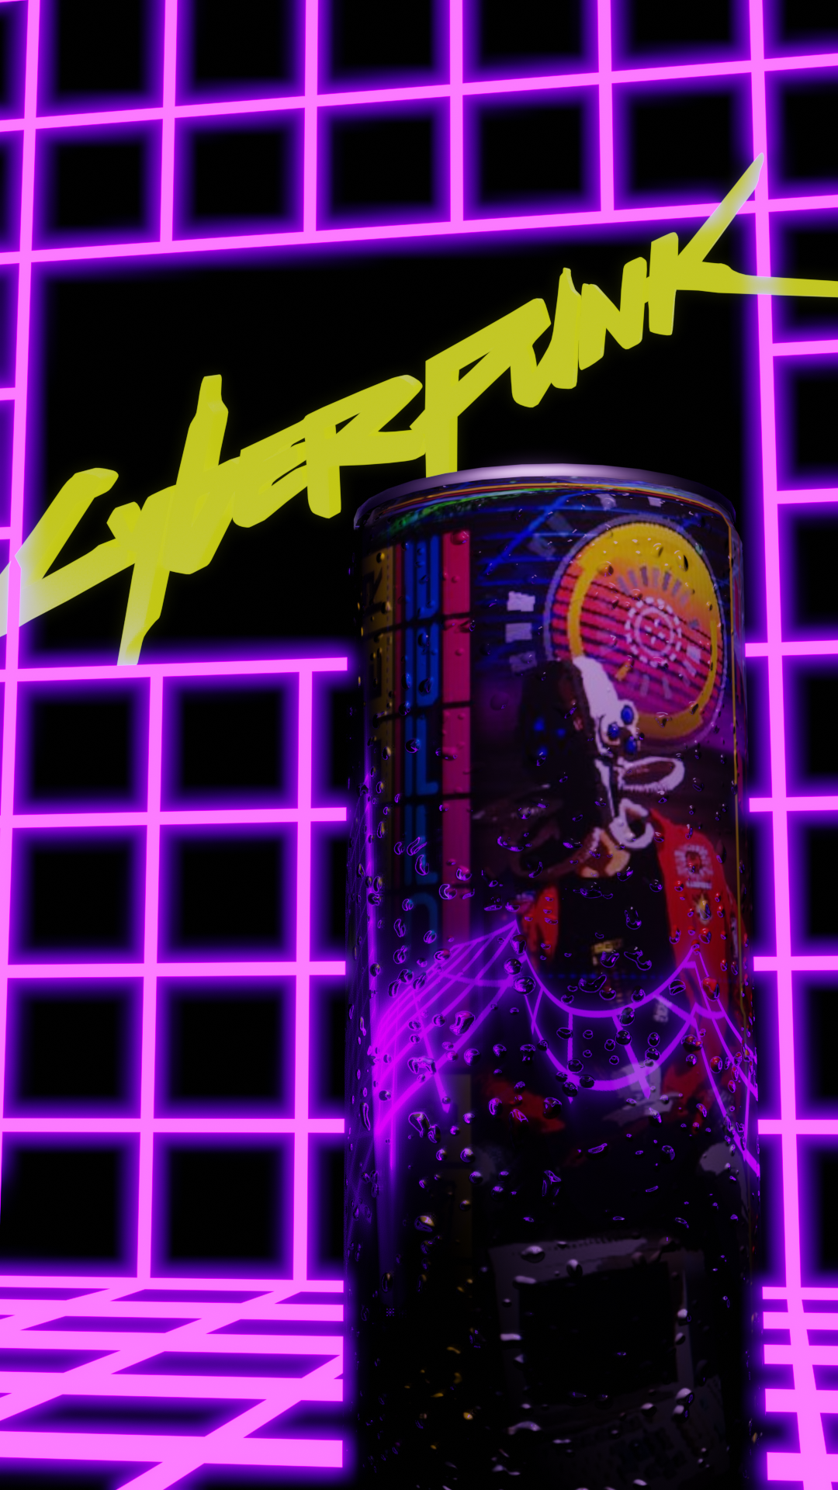
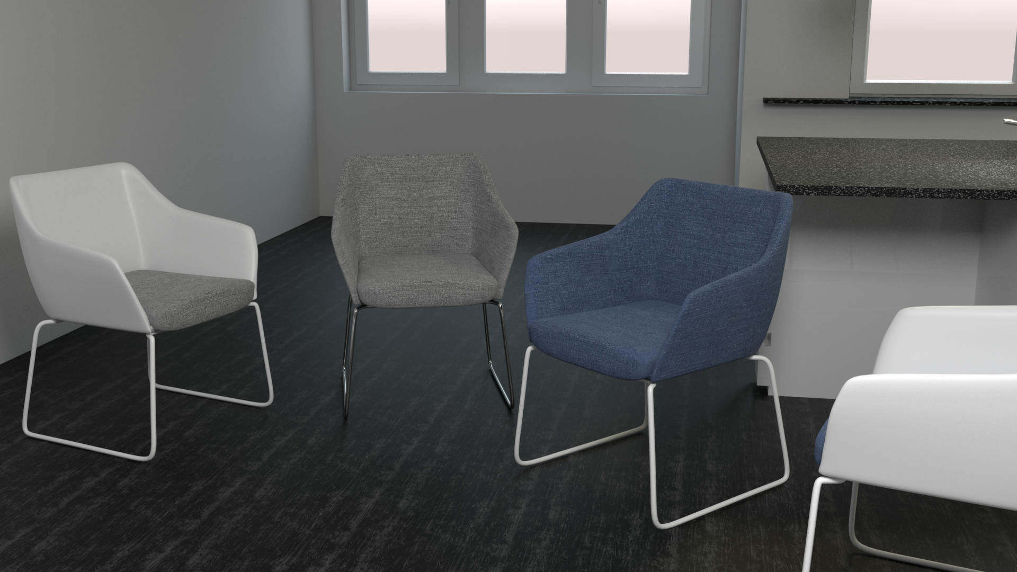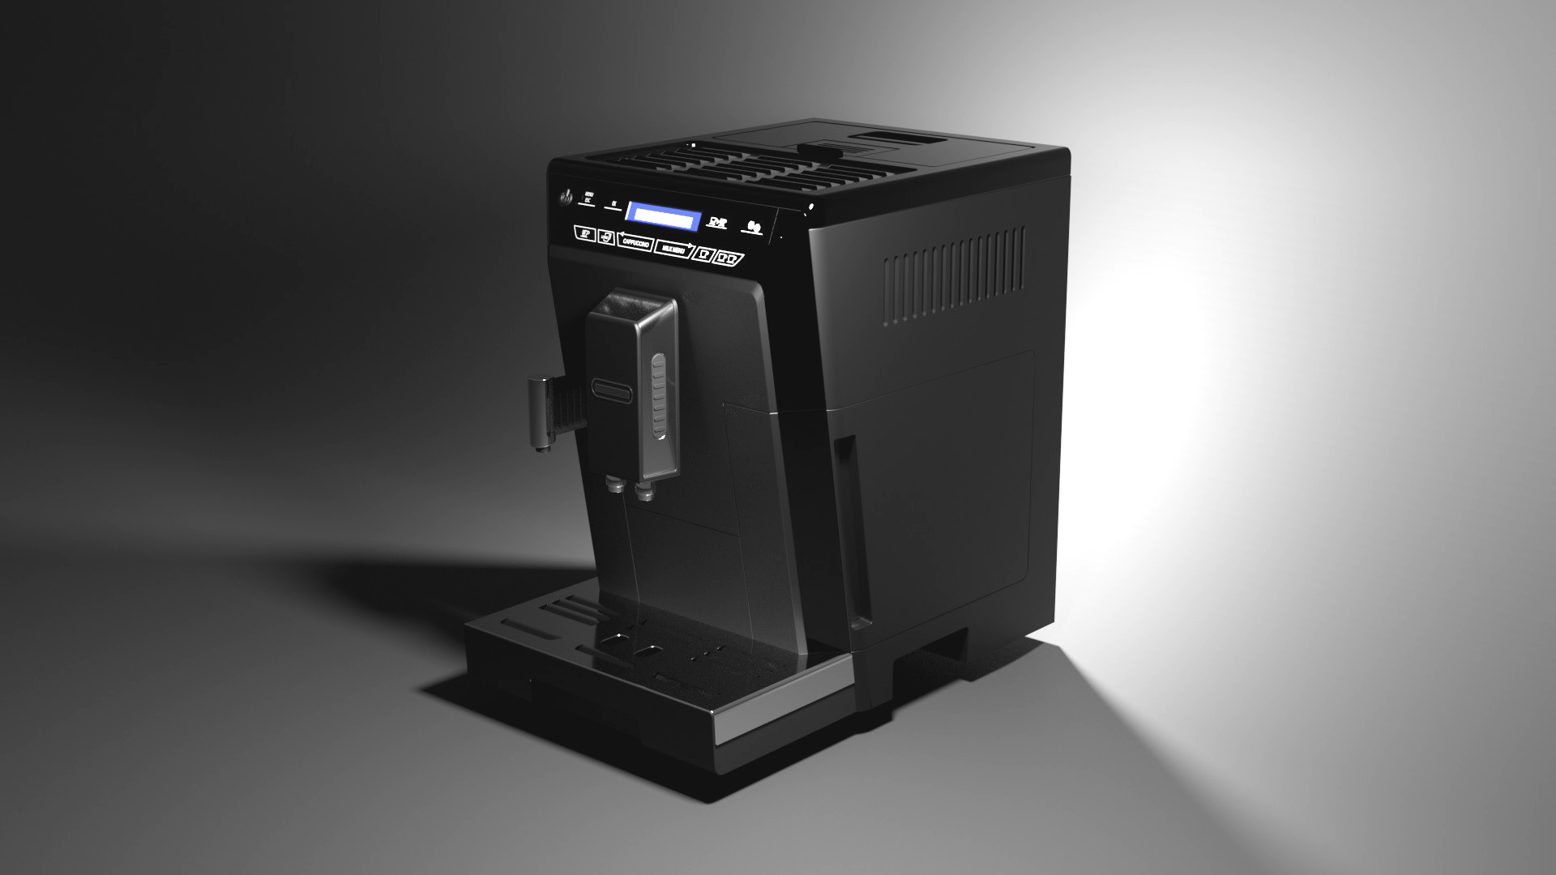

Ďalej aj oboznámenie sa s Procedurálnymi textúrami, particle systémom a fyzickou simuláciou.
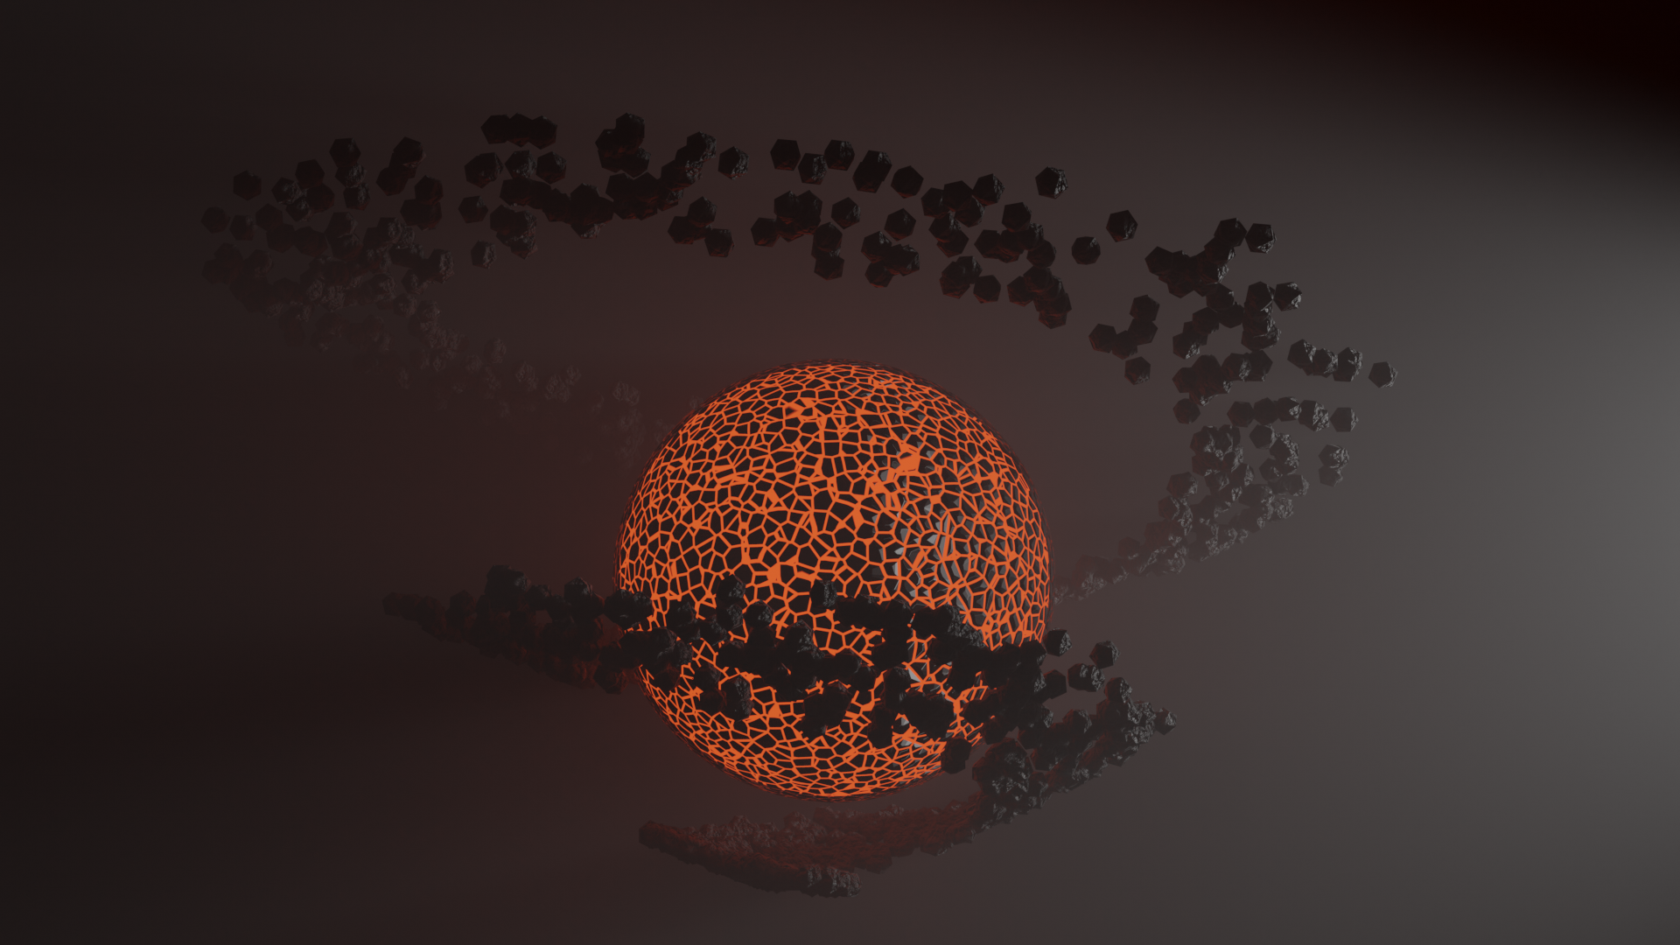
Väčšinu informácií som čerpal z online tutoriálov a kurzov.
Priame výsledky tutorialov:
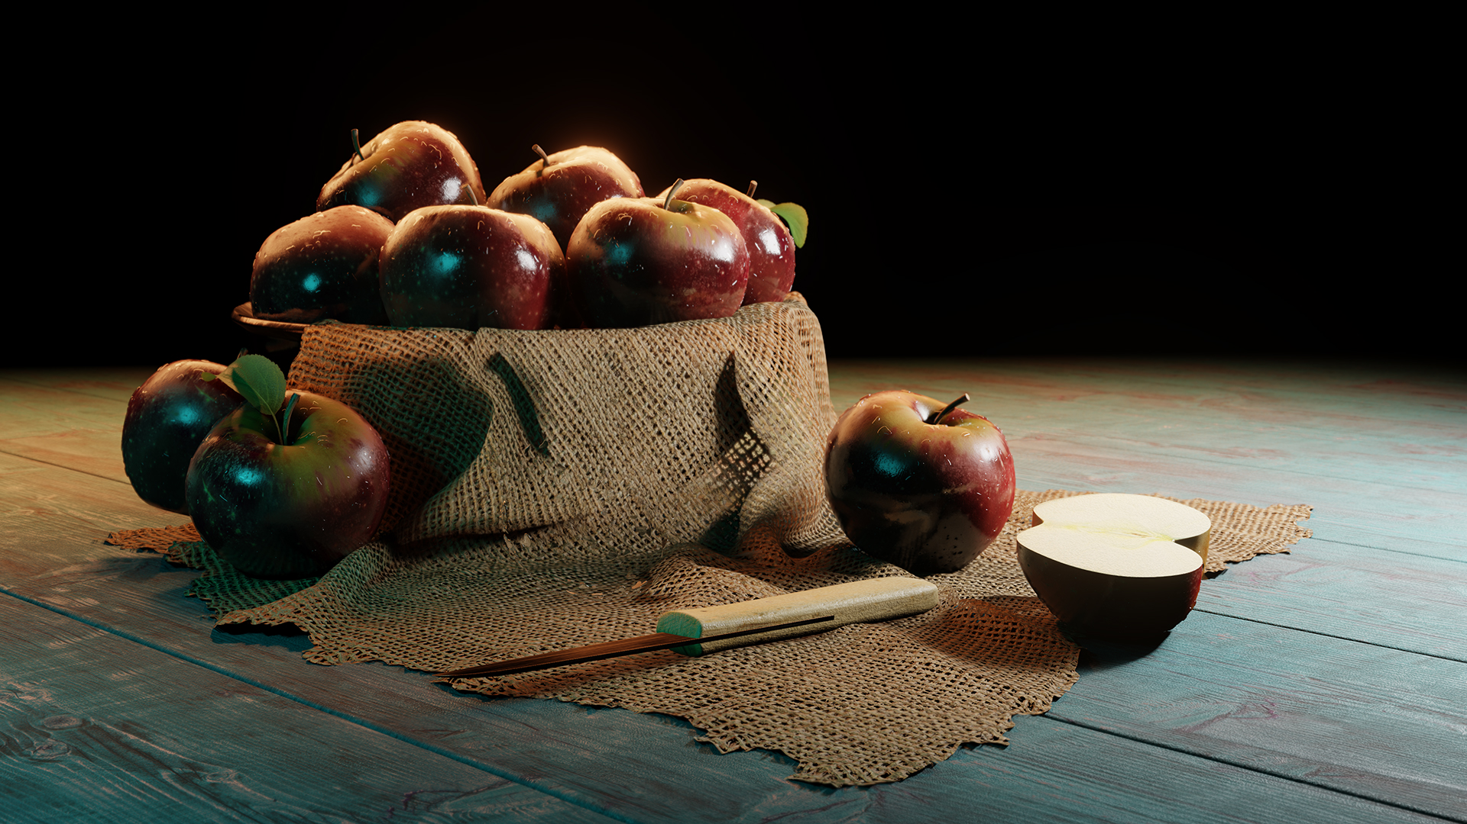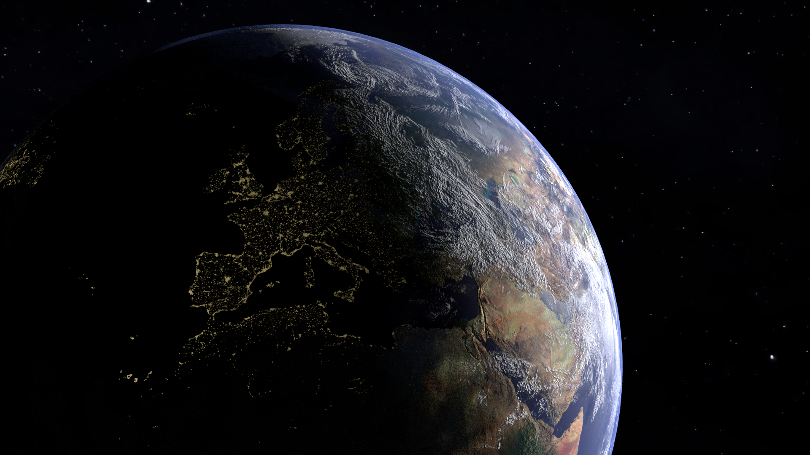Modelované za účelom dosadenia do fotografie
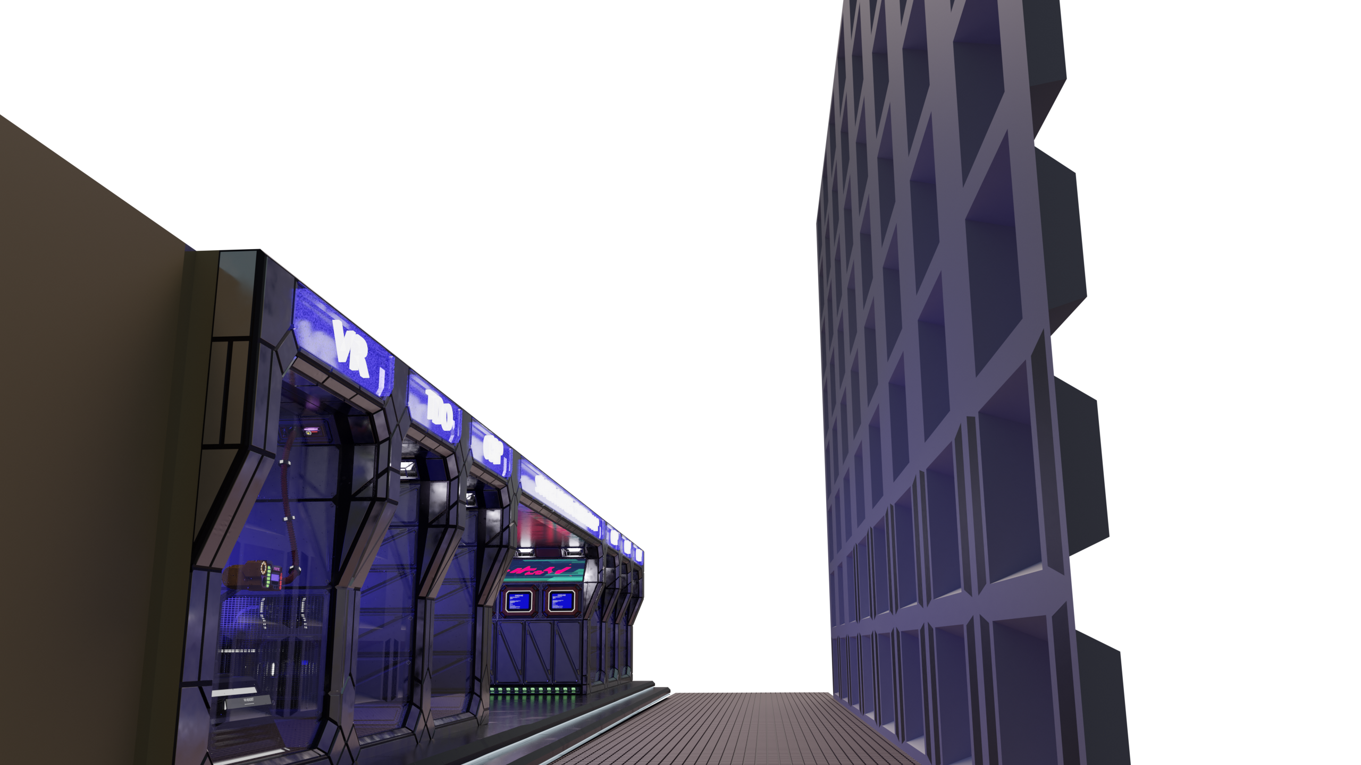

Atypická špornička na tringelty navrhnutá do kaviarne so Sci-fi tématikou.
Modelované v programe Fusion360 kôli potrebe väčšej presnosti, keďže sa špornička tlačila na časti a bolo potrebné ju následne zložiť . Tlačené na tlačiarni Prusa i3 MK3S
